Інститут інформаційних технологій і засобів навчання
АПН України
Інформаційно-аналітичний відділ педагогічних інновацій

Електронні навчальні ресурси у змісті шкільної освіти європейських країн.

Однією з основних сучасних тенденцій розвитку освіти є запровадження інформаційних та комунікаційних технологій (ІКТ) у навчально-виховний процес з метою повноцінного існування у сучасному суспільстві, що визначилося як інформаційне.
Розповсюдження ІКТ стає потужнім мотивом для залучення молодого покоління до навчання та засобом його реалізації, забезпечує рівний доступ до якісної освіти, формує інформаційно-комунікаційну компетентність молодої людини, оптимізує навчально-виховний процес тощо. Сьогодні на ринку інформаційних та комунікаційних технологій з’являється все більше різноманітних електронних продуктів, що пропонують навчальні ресурси, попит на які постійно зростає. Дані, зібрані в процесі міжнародних досліджень свідчать, що сьогодні відбувається інтенсивний процес створення електронних програмних засобів навчального призначення, таких як педагогічні програмні засоби, електронні підручники, допоміжні матеріали та ресурси у і т.і.

Реалізація ІКТ у школах Великої Британії.
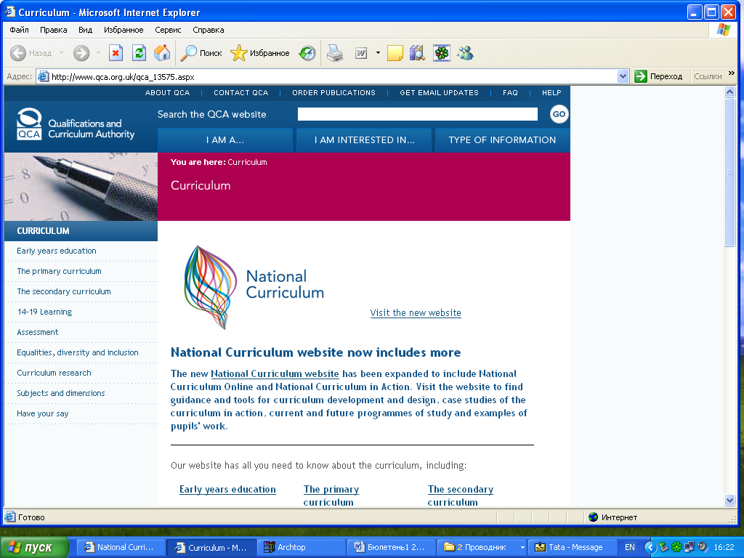
Досвід європейських країн щодо розвитку та впровадження електронного змісту шкільної освіти на національному рівні можна проілюструвати прикладом Великої Британії. Фундація електронного навчання - (E-learning foundation - http://www.e-learningfoundation.com, що з 2001 року розвиває мережу шкільних сайтів Об’єднаного королівства та забезпечує доступі до ІКТ у навчанні, QCA (Qualifications and Сurriculum Authority - http://www.qca.org.uk) – громадська організація, створена при Департаменті дитини, школи та сім’ї уряду Англії (Department for Children, Schools and Families - http://www.dcsf.gov.uk/), займається проблемами змісту освіти, слідкує за кваліфікаційним вимогам до стандартизації професійного навчання. QCA створено та підтримується Web-сайт «Національній навчальний план» - http://curriculum.qca.org.uk/. Державна агенція ВЕСТА – Британська агенція освітніх комунікацій і технологій (British Education Communications and Technology Agency - http://schools.becta.org.uk/ ), що є лідером імплементації урядової стратегії по впровадженню інформаційних і комунікаційних технологій, забезпечує розвиток, удосконалення та покращення якості навчання засобами ІКТ. ВЕСТА пропонує мультимедійні інтерактивні навчальні ресурси за певними темами, називає їх місце у навчальному плані. Сайт агенції також містить широкий спектр посилань, орієнтований на певні теми змісту шкільної освіти.

Педагогічні програмні засоби з рідної мови: досвід Болгарії і Польщі
У Болгарії і Польщі педагогічні програмні засоби є доступними в мережі Інтернет, що надає можливість вільного доступу до них і використання.
Так, у Болгарії відповідно до Національної стратегії і Плану дій щодо впровадження ІКТ у болгарські навчальні заклади створена Національна освітня мережа. Національний освітній портал працює офіційно з 06.12.2006 р. та є доступним через Інтернет за адресою http://start.e-edu.bg.
Корисним, як для вчителів болгарської мови, так і для учнів, є каталог електронних підручників з гіпертекстовими посиланнями з болгарської мови, контрольних і тестових завдань, теоретичну інформацію.
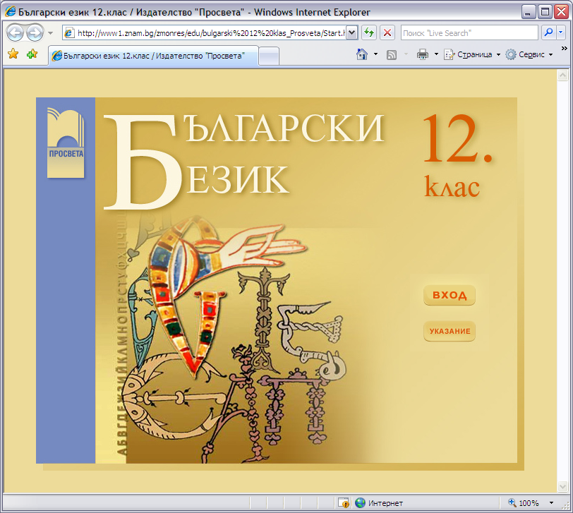
Підручник має зручну структуру, як для конструювання уроків, так і для самопідготовки учня.
У Польщі на Освітньому порталі http://www.szkola.net пропонується інтерактивний дидактичний матеріал з польської мови і літератури, який можна завантажити на мобільний телефон і виконати надані завдання.
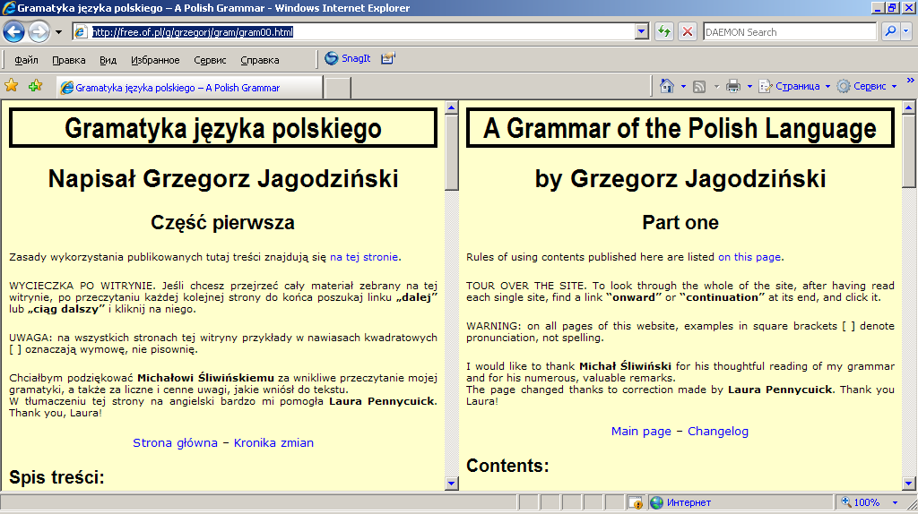
http://free.of.pl/g/grzegorj/gram/gram00.html - польський сайт, на якому розміщений підручник з польської мови Розробники пропонують вивчати польську як своїм співвітчизникам, а також іноземні студентам: на сайті представлено варіант підручника англійською.
Сайт http://www.dyktanda.net - пропонує довідник з правопису польської мови.
Актуальним в Польщі є використання електронних екзаменів, інтерактивних контрольних робіт та тренувальних тестів, екзаменаційних питань та завдань з певних предметів, зокрема гуманітарного циклу. 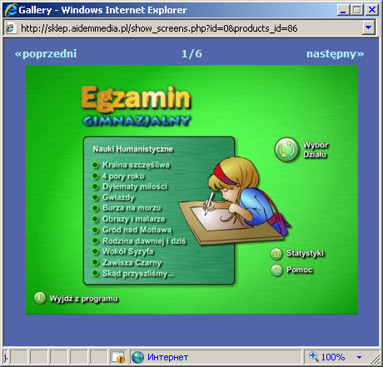 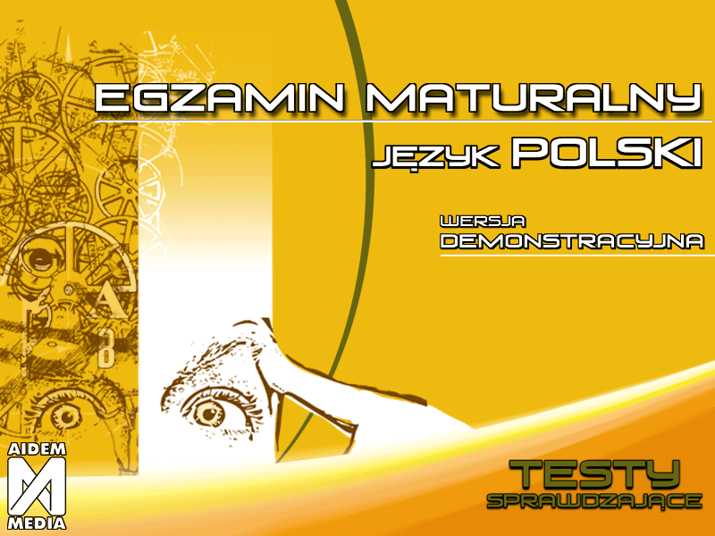
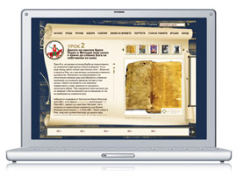
Інтерактивний підхід до створення мультмедійного електронного підручника пропонують розробники болгарської компанії МелонТек http://www.melontech.com/example.aspx?nav_ID=22. Ітерація, як закінчений цикл розробки, приводить до випуску кінцевого продукту (ЕП) або його частини чи версії. На виході кожної ітерації створюється закінчена версія педагогічного програмного засобу, яка може розширюватися від ітерації до ітерації, щоб, врешті-решт, стати закінченою системою. Ітераційному процесі кожна з фаз процесу розробки ЕП складається з ітерацій, метою яких є послідовне осмислення проблем, що стоять, нарощування ефективності рішень і зниження ризику потенційних помилок. Комерційні компанії пропонують власні ІКТ-продукти для шкіл,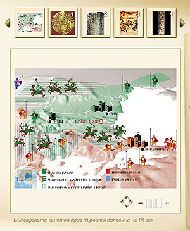 відповідно до їх потреб.

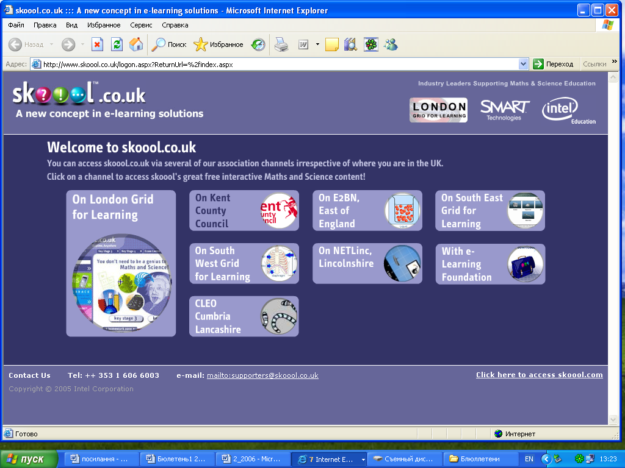
Такий потужній концерн як ІНТЕЛ у партнерстві з іншими компаніями-виробникам ІКТ продукції, запропонував для шкільної освіти безкоштовний ресурс, розміщений у мережі Інтернет, для предметів природничо-математичного циклу. Сайт містить мультимедійні уроки, що мають анімаційне оформлення матеріалу до теми, яка запропонована для вивчення, звуковий супровід навчального матеріалу, тест для самоперевірки по закінченню теми – тобто деякі основні риси сучасного електронного підручника. Даний ресурс, що надає свій сервіс самими поширеними мовами, можна використовувати як у школі, так і вивчаючи певну тему вдома. На сайті є версія для російськомовних користувачів .

Інформацію підготували:

Гриценчук О.О. – науковий співробітник;

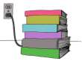
Сороко Н.М. – молодший науковий співробітник
Адреса: Україна, 04060, м. Київ, вул. Максима Берлінського, 9
тел/факс: (044) 440 - 96 – 27
http://www.ime.edu-ua.net e-mail: admin@ime.edu-ua.net

